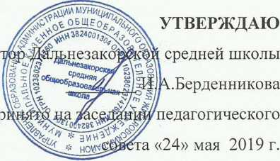
Дирек
П]
протокол № 11 Приказ от «25» мая 2019 г. № 78-од

Порядок и основания перевода и отчисления обучающихся 1. Общие положения
1.1. Настоящее Положение разработано в соответствии с Конвенцией ООН о правах ребенка; Конституцией Российской Федерации; Федеральным законом «Об образовании в Российской Федерации» от 29.12. 2012 г. № 273-ФЗ, приказом Министерства образования и науки РФ от 12.03.2014 года №177 «Об утверждении Порядка и условий осуществления перевода, обучающихся из одной организации, осуществляющую образовательную деятельность по образовательным программам начального общего, основного общего, среднего общего образования, в другие организации, осуществляющую образовательную деятельность по образовательным программам соответствующих уровень и направленности» и Уставом МКОУ Дальнезакорской средней школы.
1.2. Порядок и условия осуществления перевода обучающихся из одной организации, осуществляющей образовательную деятельность по образовательным программам начального общего, основного общего и среднего общего образования, в другие организации, осуществляющие образовательную деятельность по образовательным программам соответствующих уровня и направленности (далее - Порядок), устанавливают общие требования к процедуре и условиям осуществления перевода обучающегося из организации, осуществляющей образовательную деятельность по образовательным программам начального общего, основного общего и среднего общего образования, в которой он обучается (далее - исходная организация), в другую организацию, осуществляющую образовательную деятельность по образовательным программам соответствующих уровня и направленности (далее - принимающая организация), в следующих случаях:

